Федеральное агентство по образованию

Государственное образовательное учреждение высшего профессионального образования

«Томский политехнический университет»

Кафедра ЭАФУ

РЕЗОНАНС

Лабораторная работа №5
по курсу «Электротехника и электроника»

Томск – 2009
Цель работы: Приобрести и закрепить теоретические знания и практические навыки исследования явления резонанса в линейных электрических цепях

Основные задачи:
- Научиться экспериментально выявлять резонансный режим работы цепи с помощью измерительных приборов. Проводить теоретические расчеты резонансной частоты. Анализировать и аргументировано объяснять результаты экспериментальных и теоретических расчетов
- Приобрести навыки получения, анализа и аргументированного объяснения характера экспериментальных зависимостей характеристик колебательного контура от рабочей частоты источника ЭДС при резонансе токов и напряжений
- Приобрести навыки исследования и аргументированного обоснования характера зависимости напряжения на реактивном элементе от добротности контура

Ход работы

- Исследование резонанса токов
  - Собрать схему для исследования резонанса токов, приведенную на рисунке.
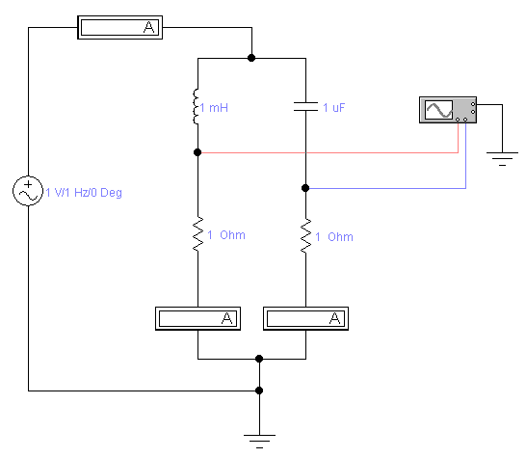
  - Установить значения емкости конденсатора, индуктивности катушки и ЭДС источника в соответствии с полученным вариантом (см. табл. 1), а сопротивления резисторов – 1 Ом. Тогда мгновенное значение напряжения на резисторах будет численно равно мгновенному значению тока в ветвях.
  - Рассчитать резонансную частоту полученного контура.
  - Установить рабочую частоту источника ЭДС равной резонансной частоте контура.
  - Факт возникновения резонансного режима установить по показаниям амперметров и осциллографа.
  - Записать показания амперметров и зарисовать осциллограмму сигналов. Объяснить полученный результат.
  - Изменяя значение рабочей частоты источника ЭДС от 0 до , где – резонансная частота контура с шагом , построить зависимость сопротивления контура от рабочей частоты источника ЭДС.
  - Объяснить полученную зависимость.
  - Введя контур в резонансный режим, разорвать ветвь, содержащую конденсатор. Записать показания амперметра в неразветвленной части цепи. Объяснить по какой причине наблюдается увеличение тока в подводящих проводах.
  - Сделать выводы по разделу.
- Исследование резонанса напряжений
  - Собрать схему для исследования резонанса напряжений, приведенную на рисунке.
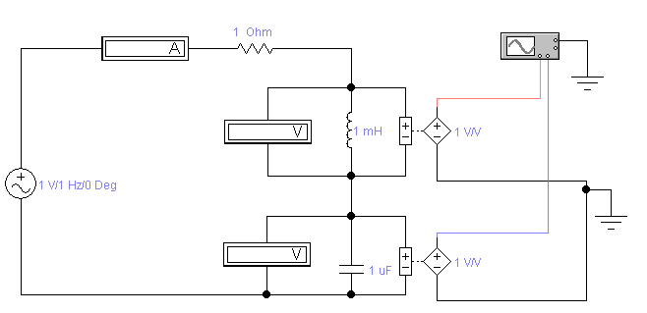
  - Установить значения емкости конденсатора, индуктивности катушки и ЭДС источника в соответствии с полученным вариантом (см. табл. 1), а сопротивления резистора – 1 Ом. Источники напряжения, управляемые напряжением (ИНУН), введены в данную схему для обеспечения возможности измерений с помощью осциллографа. Коэффициент передачи ИНУН необходимо установить равным 1 В/В. Тогда мгновенное значение напряжения на выходе ИНУН будет численно равно мгновенному значению напряжений на конденсаторе и катушке.
  - Рассчитать резонансную частоту полученного контура.
  - Установить рабочую частоту источника ЭДС равной резонансной частоте контура.
  - Факт возникновения резонансного режима установить по показаниям вольтметров, амперметра и осциллографа.
  - Записать показания вольтметров и зарисовать осциллограмму сигналов. Объяснить полученный результат.
  - По показаниям амперметра рассчитать сопротивление контура в резонансном режиме. Сравнить результат с результатом теоретического расчета.
  - Изменяя значение рабочей частоты источника ЭДС от 0 до , где – резонансная частота контура с шагом , построить зависимость напряжения на любом реактивном элементе от рабочей частоты источника ЭДС.
  - Объяснить полученную зависимость.
  - Повторить пункт 2.8 для 3-х различных значений добротности контура. Различные значения добротности получить изменением активного сопротивления контура.
  - Сделать выводы по разделу
- Сделать выводы по работе
- Подготовить ответы на контрольные вопросы
Таблица 1
Вариант | L, мГн | С, мкФ | E, В
1 | 1 | 1 | 11
2 | 1,5 | 1,1 | 12
3 | 2 | 1,2 | 13
4 | 2,5 | 1,3 | 14
5 | 3 | 1,4 | 15
6 | 3,5 | 1,5 | 16
7 | 4 | 1,6 | 17
8 | 4,5 | 1,7 | 18
9 | 1,1 | 1,5 | 19
10 | 1,2 | 2 | 20
11 | 1,3 | 2,5 | 21
12 | 1,4 | 3 | 22
13 | 1,5 | 3,5 | 23
14 | 1,6 | 4 | 24
15 | 1,7 | 4,5 | 25
16 | 2 | 1 | 26
17 | 2,1 | 2 | 27
18 | 2,2 | 3 | 28
19 | 2,3 | 4 | 29
20 | 2,4 | 5 | 30

Контрольные вопросы:
- Дать определение явления электрического резонанса
- Резонанс напряжений: дать определение, привести пример типовой электрической схемы, объяснить основные принципы, заложенные в основу аналитического метода нахождения резонансной частоты
- Резонанса токов: дать определение, привести пример типовой электрической схемы, объяснить основные принципы, заложенные в основу аналитического метода нахождения резонансной частоты
- Перечислить условия наступления резонанса электрической цепи переменного тока. Обосновать необходимость и достаточность их использования для нахождения резонансной частоты на практике
- Описать экспериментальную методику нахождения резонанса, основанную на использовании измерительных устройств
- Описать экспериментальную методику нахождения резонанса токов с использованием измерительных приборов: амперметров и осциллографа
- Описать экспериментальную методику нахождения резонанса напряжений с использованием вольтметра и осциллографа
- Продемонстрировать навыки работы с виртуальным осциллографом: масштабирование и сдвиг шкал, принципы работы с курсорами
- Продемонстрировать навыки нахождения сдвига фазы колебаний в двух произвольных точках электрической цепи по заданию преподавателя
- Перечислить признаки наступления резонанса, наблюдаемые на экране осциллографа
- Дать определение колебательного контура
- Дать определение линейной колебательной системы
- Перечислить области применения явления электрического резонанса в науке и технике
- Дать определение добротности. Привести общую формулу для расчета добротности любой линейной колебательной системы. Пояснить физический смысл формулы
- Какие важные свойства колебательной системы характеризует параметр добротность? Обосновать ответ.
- Описать существенные отличия явления резонанса в простых и сложных линейных цепях (последовательно-параллельных соединениях RLC-элементов)
- Описать принципы и методы анализа резонанса в сложных цепях (последовательно-параллельных соединениях RLC-элементов)

